
佛光山人間大學 普賢 分校教師基本資料卡
教師編號 |  |  | 姓名 |  |  | 吳淑真 |  |  | 性別 |  | □男 ■女
生日 | 51年12月12日 |  | 身分證字號 |  |  | R221244198 |  |  | 宗教 |  | ▓佛教 □其他
學歷 | 中華醫事專科學校 |  | 科系 |  |  | 食品營養科畢業 |  |  | 婚姻 |  | ■已婚 □未婚
送審別 | □教授 證書字號： 號、□副教授 證書字號： 號  □助理教授 證書字號： 號、□講師 證書字號： 號
經歷 | - 國立工藝研究所藍染進階班  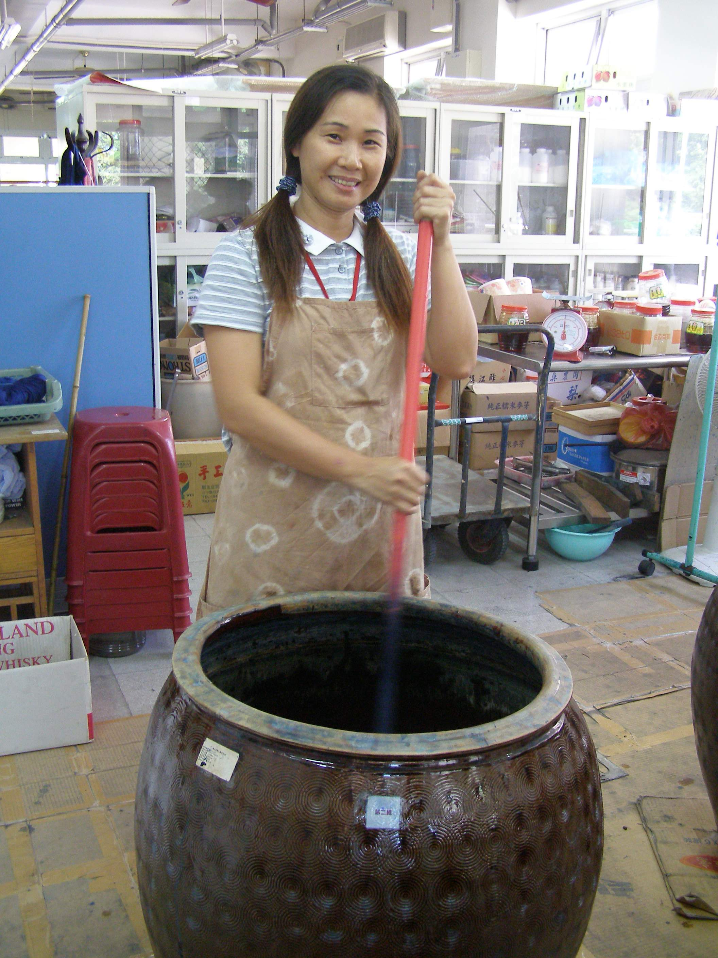  - 國立工藝研究所植物染進階班  - 國立工藝研究所藍染班  - 國立傳統藝術中心藍染班  - 國立工藝研究所「創意新藍衫」藍染班  - 國立工藝研究所「時尚新藍衫」研習  - 日本藍友禪師生聯展  - 國立工藝研究所竹編班  - 旗美社區大學植物染班  - 中醫師檢定考及格  - 旗山第一屆創意商品甄選實品組第一名  - 國立工藝研究所工藝部落格第三名  - 舊鼓山國小進駐藝術家植物染團隊  - 岡山區社區大學藍染、植物染老師  - 橋頭文史協會植物染老師  - 明陽中學藍染老師  - 新興社大植物染老師  - 原住民部落大學植物染老師 |  |  |  |  |  |  |  |  |  |  |  | 相片
電話 | 住宅：（07）3558900 傳真：（07）3558901  公司：（07）3639014 行動電話：0936-874510 |  |  |  |  |  |  |  |  |  |  |  | 相片
地址 | 高雄市楠梓區卓越路51巷39弄18號 |  |  |  |  |  |  |  |  |  |  |  | 相片
E-MAIL | dachin1212@yahoo.com.tw |  |  |  |  |  |  |  |  |  |  |  | 相片
可教時段 | 星期  時段 | 一 |  | 二 | 三 |  | 四 | 五 |  | 六 |  | 日
可教時段 | 09:00-11:00
可教時段 | 14:00-16:00 |  |  | ν | ν |  | ν | ν
可教時段 | 19:30-21:30 |  |  | ν | ν |  | ν | ν
- 本人確認以上所填資料均為屬實；未來，若有任何資料異動，將主動填寫「教師資料異動表」更新；
- 並於近期內（開課前）提交教學計劃及進度表。
- 開課後，本人當善盡教師之責，奉獻所學、維護教學品質，亦不遲到早退，或任意請假。
填表人簽名： 填表日期： 99 年 10月 28日
審核結果
師資費

佛光山人間大學 普賢分校課程計畫
基  本  資  料 | 課程名稱 | 藍染生活美學班
基  本  資  料 | 教師簡介 | 姓名：吳淑真  經歷：國立工藝研究所藍染進階班
基  本  資  料 | 課程類別
計課  理程  念設 | 以人文、歷史為出發點，透過天然色彩的呈現，配合工藝美學技藝的研習，培養生活情趣、結合創意、發展設計，創造優質生活美學。  以環保、健康為訴求，導向生活週遭的天然資源再生利用，達到愛護地球，維護健康、珍惜資源的目的。
習課  目程  標學 | 運用自然界再生利用的色彩，結合各類不同的工藝技法，設計不同的圖案、不同的作品，享受自己手腦並用的樂趣，成就自己的美學主張，使生活藝術化，藝術也能生活化。
課程摘要 | 1.專業理論概述  2.作品設計  3.圖案設計  4.基礎技藝實作  5.染色操作
教學方法 | 理論課程30  實作課程70%
延伸效益具體  成果與 | 由於本課程屬於傳統染織專業課程，期使能藉此授課讓學員學以致用，  以具專業素質延申創意生活產品及纖維藝術，從事相關設計產品工作，  並培養其設計美學的涵養。
要求選課 | 1.對自然環境保護認同  2.對天然手工染色有興趣且能耐勞
學習評量 | 出席率10%、  團隊合作20%、  創意呈現30%、  作品成果40%
補充其他資料 | 國內外相關書籍
佛光山人間大學普賢分校課程內容進度
課程編號： 授課教師：吳淑真
上課日期：2月21日開課 上課時間：星期 四
週 次 | 主 題 | 內 容
第1週 | 藍染簡介 | 相見歡、課程介紹、植物染、藍染簡介
第2週 | 染液建製 | 1. 天然纖維染前處裡要點 2. 棉布精練 3. 建藍
第3週 | 作品設計 | 1. 夾纈技法示範教學（一）2. 作品設計實作（一）  4. 作品染色（一）
第4週 | 鹼液製作 | 1. 木灰水瀝取法 2. 作品染色（一）
第5週 | 夾纈技法示範與實作 | 1. 夾纈技法示範教學（二）2. 作品設計實作（二）  3. 作品染色（一）、（二）
第6週 | 藍靛染色原理 | 1. 藍靛染色原理 2. 作品染色（二）
第7週 | 絞纈技法示範（一） | 1. 絞纈技法示範教學（一）2. 作品設計實作（三）  3. 作品染色（二）、（三）
第8週 | 藍靛色素介紹 | 1. 藍靛色素介紹 2. 作品染色（三）
第9週 | 絞纈技法示範教學（二） | 1. 絞纈技法示範教學（二）2. 作品設計實作（四）  3. 作品染色（三）、（四）
第10週 | 染缸如何照顧 | 1. 染缸如何照 2. 作品染色（四）
第11週 | 基礎縫紮技法（一） | 1. 基礎縫紮技法（一）2. 作品設計實作（五）  3. 作品染色（四）、（五）
第12週 | 藍染纖維材料的選擇與特性 | 1. 藍染纖維材料的選擇與特性 2. 作品染色（五）
第13週 | 基礎縫紮技法（二） | 1. 基礎縫紮技法（二）2. 作品設計實作（六）  3. 作品染色（五）、（六）
第14週 | 染後處裡要領 | 1. 染後處裡要領 2. 作品染色（六）
第15週 | 藍染作品使用與保存 | 1. 染色作品完成（六）2. 酸鹼中和、雜色素去除
第16週 | 成果分享與檢討 | 1. 成果分享2. 課程結束總檢討

推薦書目：相關天然染色書籍
使用教材：100%天然藍澱染料

材料費：100%天然藍澱染料+耗材:1050元
100%天然纖維布料+耗材:550元
合計:1600元(多退少補)

